Comandos para instalar Mozilla Firefox

sudo apt get firefox

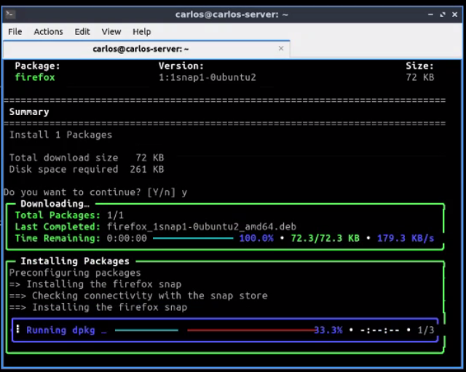

¿Por qué un lenguaje de programación sólo puede utilizarse en algunos sistemas operativos y en otros no?.

R: Cualquier lenguaje de programación puede usarse en un sistema siempre y cuando haya un intérprete o compilador (según corresponda al lenguaje utilizado) si es que se quiere programar en esa máquina con ese sistema operativo.

¿Qué tipo de máquina virtual soporta virtualBox?.

R: Entre los sistemas operativos soportados (en modo anfitrión) se encuentran GNU/Linux, Mac OS X, OS/2 Warp, Microsoft Windows, y Solaris/OpenSolaris, y dentro de ellos es posible virtualizar los sistemas operativos FreeBSD, GNU/Linux, OpenBSD, OS/2 Warp, Windows, Solaris, MS-DOS y muchos otros.

¿Qué función cumple el hypervisor en la virtualización?

Un hipervisor, conocido también como monitor de máquinas virtuales, es un proceso que crea y ejecuta máquinas virtuales. Un hipervisor permite que un ordenador host preste soporte a varias máquinas virtuales invitadas mediante el uso compartido virtual de sus recursos, como la memoria y el procesamiento.

**Si tengo más de una máquina virtual instalada, y una se rompe, ¿esto afecta a las demás? ¿por qué?**

No afecta a las demás, ya que los otros sistemas operativos seguirán funcionando. Solo la máquina virtual que presenta la falla se verá afectada y las otras seguirán funcionando normalmente.